福建省轻工工艺品进出口商会 福建省陶瓷树脂工艺品出口基地商会
信 息 简 报
2017年第6期 (总第182期) 2017年2月24日

【政策动态】

厦门出台贸易促进和贸易便利化举措 提升外贸竞争力

为进一步促进厦门市外贸稳增长、调结构，加快转变外贸发展方式，提升厦门市外贸竞争力，日前厦门市出台《厦门市加快提升外贸综合竞争力实施意见》(以下简称《意见》)。
《意见》提出，围绕厦门市商务发展“十三五”规划，适应构建开放型经济新体制和开展供给侧结构性改革的要求，厦门市将着力稳定外贸份额，不断优化外贸经营主体结构、进出口商品结构和国际市场布局，巩固一般贸易份额，提高加工贸易国内增值率，扩大新型贸易比重。
根据《意见》提出的任务，厦门市将大力发展外贸综合服务，引导传统外贸流通企业延伸服务链条，向外贸综合服务企业转型，建立与外贸综合服务企业发展相适应的管理模式。着力推进B2B跨境电子商务发展，培育一批跨境电商平台和企业。促进加工贸易创新发展，引导有条件的加工贸易企业增加服务业经营范围，承接研发设计、检测维修、物流配送、财务结算、分销仓储等服务外包业务，实现以产品制造为核心向“产品+服务”的转变。深入开拓国际市场，大力巩固传统出口市场，精准开拓新兴出口市场，突出“一带一路”重点国家和金砖国家，力争提高优势出口商品在部分市场的份额，提升厦门产品及品牌影响力。
《意见》还提出了贸易促进和贸易便利化相关举措，包括财政支持、金融服务、出口信保、国际市场开拓、出口退税便利、关检通关便利等各项措施，深化外贸企业服务，帮助企业解决实际困难和问题。
（摘自：网易新闻）

【贸易信息】

天然气系列新政将密集出炉

据了解，《关于加快推进天然气利用的意见》(下称《意见》)已经结束意见征求，有望于近期出台。而河北、河南、山东等地政府也纷纷酝酿或已出台包含天然气在内的价格改革指导意见或者专门的天然气利用发展规划。
在大气污染防治趋严、能源体制改革落地在即的大环境下，今年天然气新政将密集出炉。与以往相比，这一系列政策更为明确提出天然气改革措施，如2017年将研究制定天然气干线管道价格、酝酿煤改气、油改气的补贴和财税优惠政策，鼓励在重庆、江苏、上海、河北等地开展油气体制改革试点等。《意见》便是其中之一。该文件提出全面加快推进天然气在城镇燃气、工业燃气、燃气发电、交通燃料四大领域的大规模高效科学利用，在管网未覆盖区域开展以LNG为气源的分布式能源应用试点，将以气代煤纳入环保考核，鼓励风气互补、光气互补实现天然气与可再生能源的融合发展。
2016年，按照“管住中间、放开两头”的原则，天然气价格改革先行推进，陆续出台了十余份文件，占消费总量80%的非居民用气门站价格已由市场主导形成，天然气管输定价新机制建立，明确储气设施相关价格由市场竞争形成。据国家发改委透露，今年将研究制定天然气干线管道价格，加快规范省级以下管网定价。同时，还将研究出台北方地区清洁能源供暖的价格机制。此外，《意见》提出要对“煤改气”、“油改气”的补贴政策，例如参照新能源汽车支持政策，给予天然气汽车购置补贴、燃料补贴等。“中央和地方都会有相关补贴，目前中央层面的政策正在讨论，尚未明确具体数额。”知情人士称。
（ 摘自：新华网）
美元指数冲高回落，人民币看空预期减弱
人民币汇率 稳定基础显现

2月16日人民币对美元汇率中间价报6.8629，小幅上涨3个基点，延续此前连续上调的态势。与此同时，美元指数一路走跌，美联储释放加息信号和新公布的美国经济数据并未强力支撑美元持续走强。北京时间15日晚，美国公布的1月份部分经济数据向好，但并未支撑美元走强。15日晚美元指数开始一路走跌，在16日更是几次跌穿101关口。
“市场需要新增信息，尽管美联储多次提及加息，但难以持续支撑市场预期。”招商证券首席宏观分析师谢亚轩表示。美元指数冲高回落的同时，非美货币应声反弹。欧元、英镑对美元小幅走高，美元对日元、加元承压回落，在岸和离岸人民币也双双反弹。截至16日16时，在岸人民币对美元即期报收6.8612。
民生银行首席研究员温彬认为，近期美元走势不明朗，反观国内经济形势和环境，人民币保持汇率稳定的基础已经显现。1月份，我国居民消费价格指数(CPI)和工业生产者出厂价格指数(PPI)涨幅持续扩大，进出口延续回稳向好势头。“近期，央行货币市场操作利率有所提升，实际上使中美利差稳定在一定水平，有利于保持人民币汇率稳定。”温彬说。尽管我国经济初步企稳，但仍需夯实基础，国际资本流动平衡管理面临严峻挑战。交通银行首席经济学家连平认为，随着外汇管理部门加大对外汇支出的规范、扩大资本流入，外汇市场供需正趋于平衡，但今年企业用汇和个人投资的需求仍待释放，外汇支出压力仍存。在夯实经济基础同时，监管部门需要进一步加大正面预期引导。
近期，监管部门频频发声，预期引导明显增强。日前，人民银行副行长、国家外汇管理局局长潘功胜强调，不会重回资本管制的老路，“打开的窗户不会再关上”。并且当前恰恰是推进流入端改革的重要时间窗口，亟须从战略的视角继续推进中国金融市场的改革开放。人民银行国际司司长朱隽日前表示，随着人民币汇率趋向均衡点，理性预期会逐渐占主流。总体上看，国际国内外汇市场上看空人民币的预期近来已有所减弱。“今年人民币单边贬值的预期减弱，双向波动会更为频繁，市场正在逐渐适应这一态势。”谢亚轩说。 (来源：新华社)

华为联手德国DHL开展物联网创新

日前，华为和德国邮政DHL集团签署了物联网项目的合作备忘录，双方将共同开发价值1.77万亿欧元的互联物流市场。新的备忘录旨在将工业物联网技术应用于物流供应链的各个阶段。
华为和德国邮政DHL集团将专注于物联网创新，提高物流业的效率、安全性和客户服务。华为是全球领先的信息和通信技术解决方案提供商，而德国邮政DHL集团是世界领先的邮件和物流公司，此次双方签署的合作备忘录(MOU)，将通过工业级物联网硬件和基础设施，为客户开发一系列的供应链解决方案。根据该备忘录，华为和DHL将合作发展基于蜂窝物联网技术的创新项目，该技术可以以最小的功耗与大量设备连接。通过在仓储运营、货物运输和最后一公里交付等环节中提供关键数据和可见性，该技术提升互联性的作用，并提供更加一体化的物流价值链。另外，华为和DHL还将携手合作，努力将其创新成果(包括欧洲和中国的试点商业项目)市场化和商业化。
（摘自：雨果网 ）

中国开展对美出口专项调研 为可能贸易战未雨绸缪

美国总统特朗普的部分言论，引发中美贸易摩擦可能增加的忧虑。中国国家外管局上海分局于今年2月开展对美出口的专项调研，内容包括美国未来可能采取的贸易保护措施对进出口及其收支影响的评估等。专家指出，此举可能是为潜在升级的中美贸易摩擦“未雨绸缪”。
分析师指出，贸易摩擦是今年中国外贸面临的现实风险，若特朗普政府出台超预期政策，可能对中国外贸和经济增长带来负面影响。“从近期特朗普的系列言论来看，其上台后很可能会加紧实施贸易保护政策，对从中国、墨西哥等进口的商品征重税，中美之间存在爆发贸易战的可能。”交通银行金融研究中心研究员刘健称。他并表示，特朗普的经济政策可能导致产业资本回流，中国吸引外商的直接投资面临压力。而特朗普的减税和放松管制还将导致全球产业资本回流美国，近日福特汽车宣布取消墨西哥设厂计划、回归美国便是明显信号。
近年来，受中国经济增速下行、投资回报率下降等因素影响，中国对外资的吸引力有所下降，外商直接投资增速放缓。特朗普吸引产业资本回流美国的政策一旦真正实施，无疑将对本就面临一定压力的中国外商直接投资带来较大的负面冲击。对于未来刘健认为，短期内预计特朗普政府将更多地采用“精准打击”的方式，对个别行业的相关进口商品品种征收反倾销税。鉴于美国对钢铁、化工、橡胶等行业持续存在过度保护，这些行业仍将继续成为反倾销的重灾区。而中国的家电、电子、纺织、服装等劳动密集型商品对美国出口占比较高，相应地也可能受到较大影响。一旦发生中美贸易战，不仅会导致中美贸易额迅速下降，银行相关贸易结算、跨境投融资等业务受损，还会对这些行业和企业的盈利造成负面冲击，相关行业的不良资产有上升危险。
不过，招商银行资产管理部的高级分析师刘东亮认为，中美贸易夹杂了太多政治因素，因此存在很大的不确定性，历史上中美曾有数次贸易摩擦，但大多能在贸易战的前一刻缓和。“不排除川普政府以打促谈的策略，毕竟贸易战对中美都没有好处。”他称。
消息人士援引调研内容称，调研还包括与美国进出口贸易是否出现摩擦，是否在美设厂，及如果美国提高关税，是否会对企业造成影响，而关税提高至什么幅度，企业可以承受，企业将如何应对等。“还在调研阶段，各家外贸企业的情况不同，真打起贸易战，还是有压力的。”上述消息人士表示。调研还包括境内美资企业生产经营及可能存在的变化情况，包括境内美资企业是否可能撤资或转移其他国家生产，或转移回美国生产，境内美资企业在中国的盈利模式，境外总公司是否有撤资或减资情况等。
(摘自：新浪美股)

马士基集团和旗下航运去年双双报亏

马士基集团日前发布去年的全年财报显示，马士基集团去年报告利润亏损19亿美元，旗下全球最大的集运班轮公司马士基航运也时隔多年报出亏损。历史上马士基集团唯一一次全年亏损还是2009年。当年马士基集团亏损12.92亿美元，其中马士基航运亏损了3.83亿美元。今年马士基集团层面报亏主要因为财务操作——石油钻探资产减值14亿美元、供给服务资产减值12亿美元，因此总体税后资产减值达28亿美元。马士基集团旗下最大的业务板块马士基航运去年转亏，报告亏损额为3.76亿美元，同比2015年盈利13亿美元出现大幅下滑。
（来源：外土司）

联手中邮小包服务,eBay开拓新平邮路线

日前，全球交易平台eBay开拓了新的线上小包物流服务。与eBay合作的跨境售后物流服务商万邑通携手中国邮政推出线上中国邮政平常小包+产品，以满足eBay卖家对于不同商品的不同物流渠道需求。据悉，线上中国邮政平常小包+产品有以下几个特点：价格优惠：30g起重计费，30g以上的包裹按照实际重量计算运费；口岸航班直飞：综合中国邮政口岸航线优势，开通25个全口岸直飞目的地国的服务；国内段全轨迹跟踪服务：包含揽收、中转、清关、交航全国内跟踪信息轨迹，全轨迹平台对接，可提高买家服务体验;契合平台政策：自带A-SCAN(入库检查扫描)功能，有效提高卖家平台OTS表现。
（来源：外土司）

三大趋势或将影响美国户外家具市场的兴衰

据Technavio的报告显示，这三大市场趋势或将影响美国户外家具市场的兴衰：
户外烧烤相关家具产品需求增加；烹饪节目和各种形式的食谱激起了美国消费者对烹饪的兴趣，烤架等户外烹饪设备的需求不断上升。随着户外厨房的概念越来越受消费者欢迎，因此他们对烤架等设备的投资在未来几年内将增加。后院空间不大但又喜欢户外烧烤的消费者最喜欢便携烤架。
多功能户外家具产品的出现；户外生活的概念促使多功能家具需求的增加，例如，现在市面上有各种能转变成书架的椅子和桌子。现在市面上还出现内置有存储空间、餐具的桌子和椅子，让消费者能根据自己的需要来调整。还有可以同时充当椅子和边几的垫脚软凳。消费者越来越希望家居产品同时也能当户外家具使用。
越来越多制造商生产环保家具；环境问题、森林乱砍滥伐的负面影响和消费者对家具释放有毒气体的担忧，已经让家具制造商采用更绿色的制造方案。例如，2015年5月，宜家开始在瑞典Härjedalen操作30个发电风车，让它成为北欧国家一个拥有独立能源的家具制造商。Poonam表示：“制造商开始使用毛竹生产一系列美观、质量又高的家具，像Greenington这样的企业也开始生产环保家具。”
（来源：德科创艺）

【设计潮流】

二月，邂逅浪漫普罗旺斯薰衣草紫（英国）

导读：说起普罗旺斯，总会让人想起那一片浪漫的紫色薰衣草花海。美好的二月，美好娴静的薰衣草紫色正迸发出蓬勃的生命力。想好好用它成就家居的迷人魅力，别忘了来点蓝色和灰色。
这一抹柔情温馨的淡紫色极适合调动其浪漫的氛围，渲染出温情脉脉的唯美情调。2016年秋冬秀场也融入这抹色调，Roksanda's将其运用在带图案的透明薄织物之中；PPQ则在纹理褶皱和羊毛充分加入这抹色调。

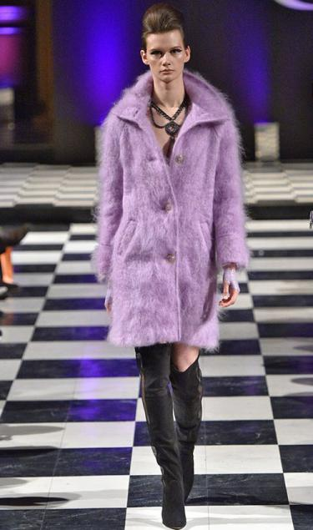
家居界也兴奋地下起了一场紫色雨。Designers Guild的Fortrose盖毯迷失在薰衣草紫、罗兰紫和石南花紫之间；而Curiousa & Curiousa的精致吊灯闪着神秘的紫色光泽；Calligaris的Parisienne椅子也不甘落后，借助浪漫的紫色营造出一种朦胧的如梦般的感觉。
单品推荐

纯净的白融合唯美的紫，简约精致的现代之美。Polka碗，一组四件，售价32英镑，来自LSA International，Heal's有售。

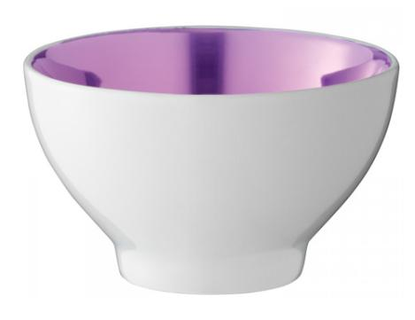

优美的曲线搭配朦胧的紫色，温情脉脉之中透着柔媚。紫色玻璃经典传统吊灯，售价390英镑，Curiousa & Curiousa有售。

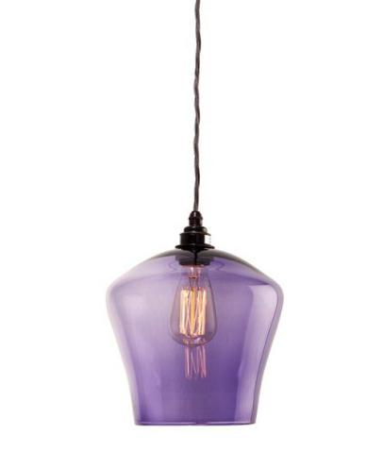
紫色玻璃酒杯，售价62.30英镑，Moser系列，Amara有售。

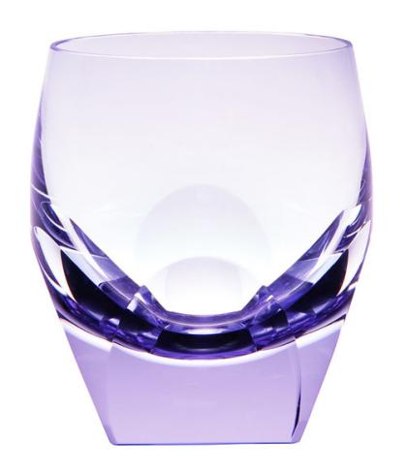
Parisienne椅子，紫色，售价156英镑，Calligaris有售。

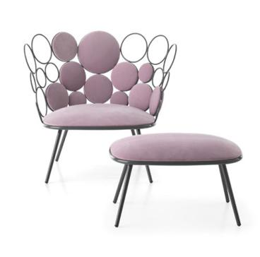
乍暖还寒，正好用它来取取暖。Fortrose盖毯，售价120英镑，Designers Guild有售。
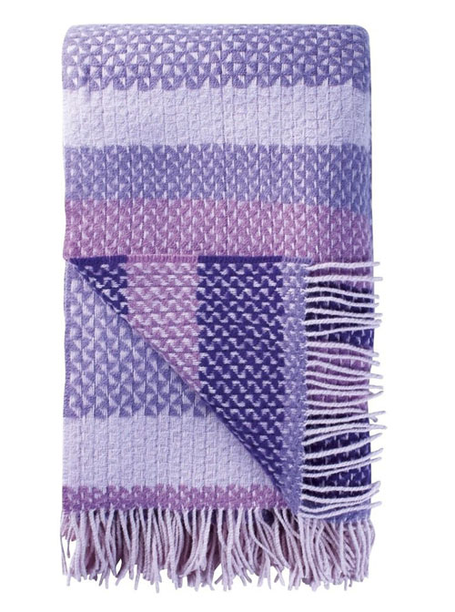
保持整洁有序，少不了收纳家具。薰衣草紫抽屉柜，Peter JLassen为 Montana Mobler设计，Aram Store有售。
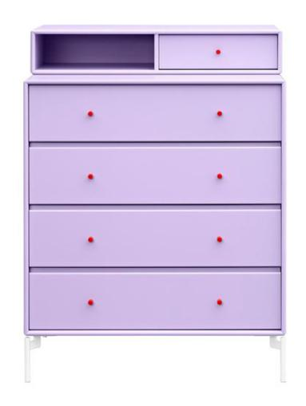
把这一袭柔美闪耀的渐变紫色大面积运用在墙上。Ocelot Ombre W6547-01壁纸，每卷售价59英镑，来自Matthew Willamson，John Lewis有售。


淡雅的紫色，无需其他装饰也能凸显它的美感。Electic系列紫色靠垫，售价99英镑，Hay有售。
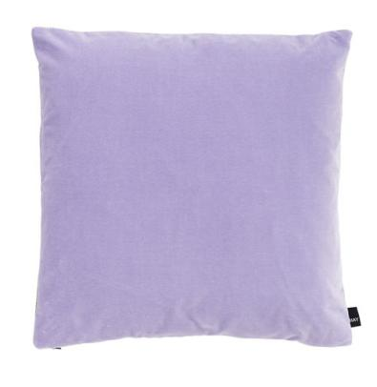
优雅紫色半透明椅子，售价1986英镑，Paolo Grasselli设计，Saba Italia有售。
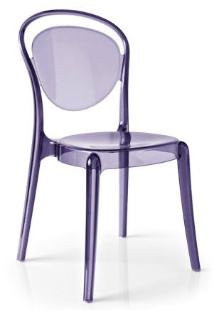

（来源：德科创艺）

───────────────────────────────
地址：福建省泉州市丰泽区城东街道办事处综合楼三楼（邮编362011）
电话：0595-22686788 传真：0595-22686799
网址：www.fjlaa.com 邮箱：fjlaa@fjlaa.com
微信公众号：福建轻工商会 QQ:1960459272
────────────────────────────────

